Wireframes

|  |  |  |  |
| --- | --- | --- | --- |
| **Fecha** | **Versión** | **Descripción** | **Autor** |
| 08/12/2020 | 1.0.0 | Muestra inicial de los wireframes | UX/UI |
| 08/12/2020 | 1.1.0 | Correcciones pertinentes y acabados finales del wireframe | UX/UI |
|  |  |  |  |
|  |  |  |  |

# 

# 

# Otros Documentos

|  |  |
| --- | --- |
| **Previos a este** | **Siguientes a este** |
| [Documento de Negocio](https://docs.google.com/document/u/1/d/1Ss9D61R7w2vzUFKG4AWc16p4Dvu6eBCO2K-zyPymrRQ/edit) | Documento de diseño de software |

# Tabla de contenido

**Otros Documentos** **2**

**Tabla de contenido** **3**

**Presentación de wireframes** **4**

Página de bienvenida 4

Inicio de sesión 5

Registrarse 5

Inicio de sesión 6

Home 7

Obras 8

Obra propia 8

Obra de tercero 9

Modificar obra propia 10

Subir obra 11

Subir archivo 12

Detalles finales 13

Obras propias 14

Perfil 15

Perfil propio 15

Perfil de tercero 16

Modificar perfil 17

# Presentación de wireframes

Este documento registra los wireframes elaborados en Figma como muestra de avance y primera retroalimentación en cuanto a la interfaz para así elaborar una segunda versión y proceder con la elaboración de mock-ups.

Cabe resaltar que, debido a la misma naturaleza de un wireframe, este no es la versión final de la interfaz; por ende, se recomienda no asumir las siguientes imágenes como modelos finales.

Para esta primera versión se elaboraron 14 frames los cuales se muestran a continuación.

#### Actualización

Se realizaron las correcciones pertinentes en base a la retroalimentación dada, dando por terminada la fase de elaboración de wireframes y dando carta blanca a la elaboración de mockups.

A continuación se muestran los resultados finales de la fase de wireframes

## Página de bienvenida

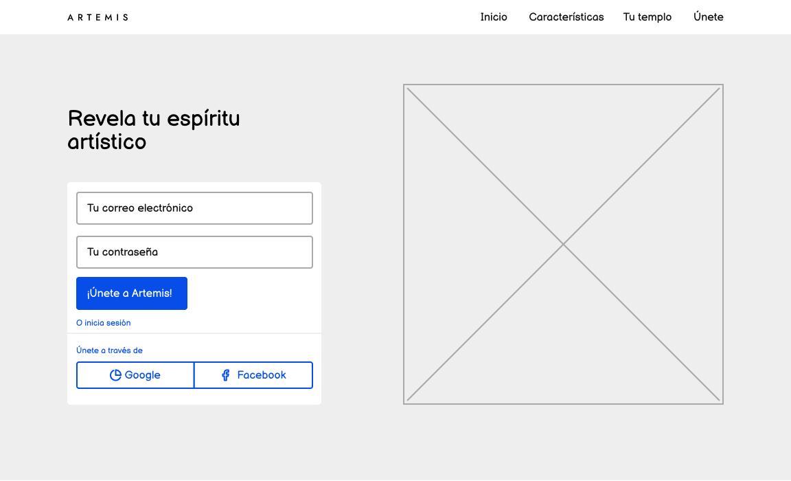

## Inicio de sesión

### Registrarse

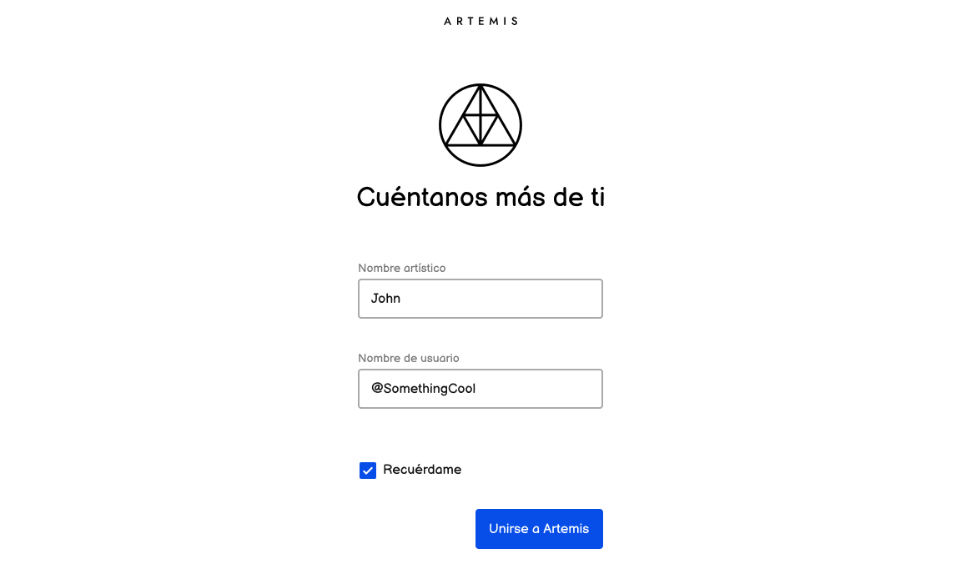

### Inicio de sesión

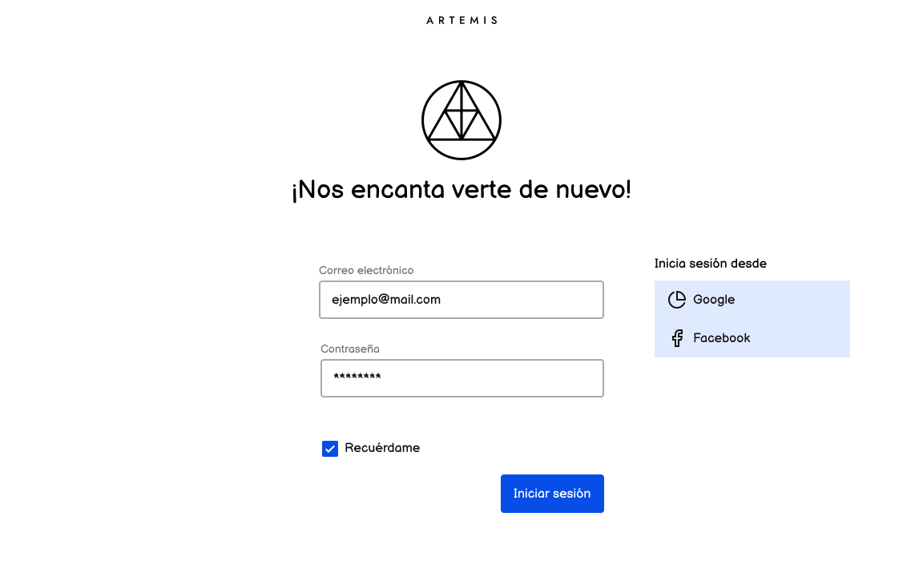

## Home

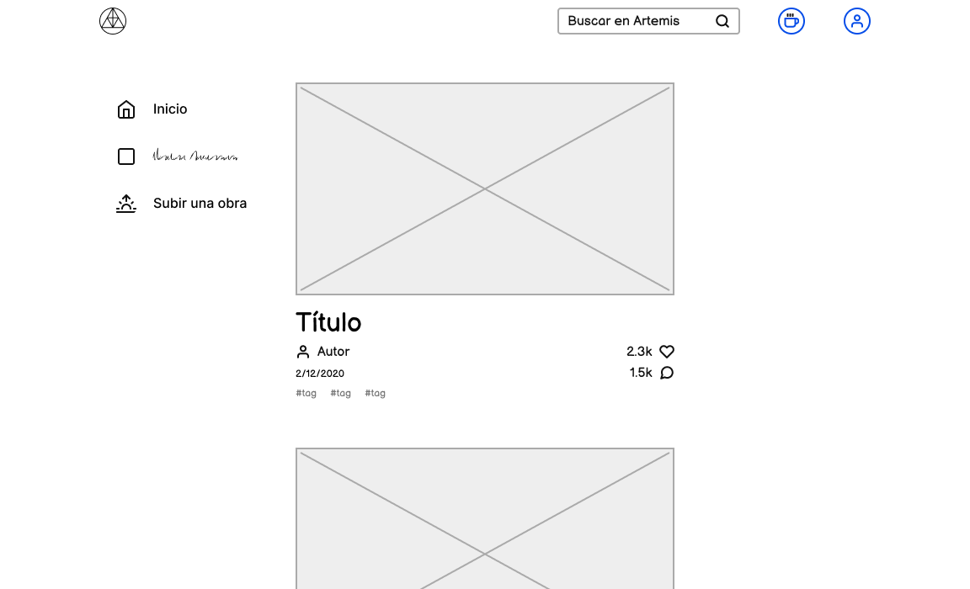

## Obras

### Obra propia

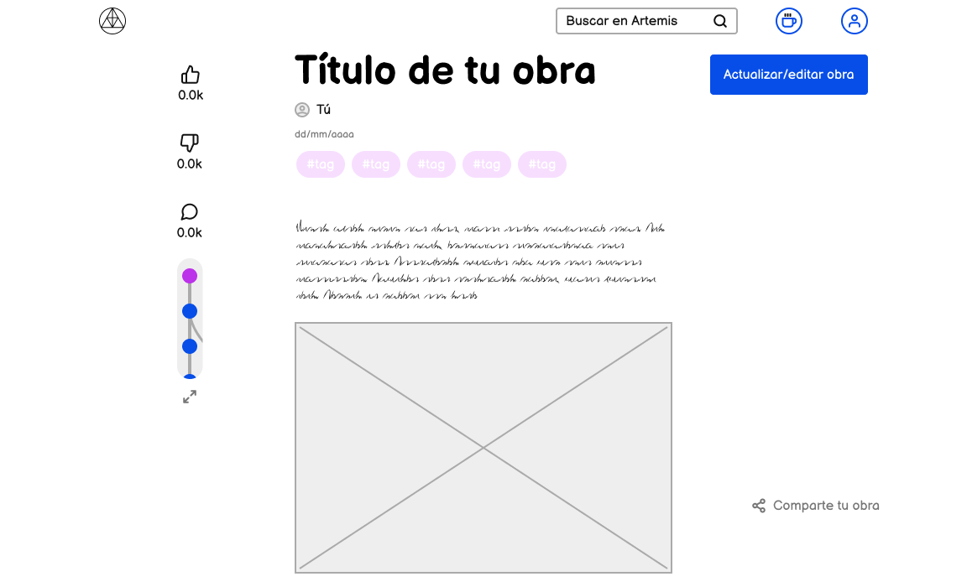

### Obra de tercero

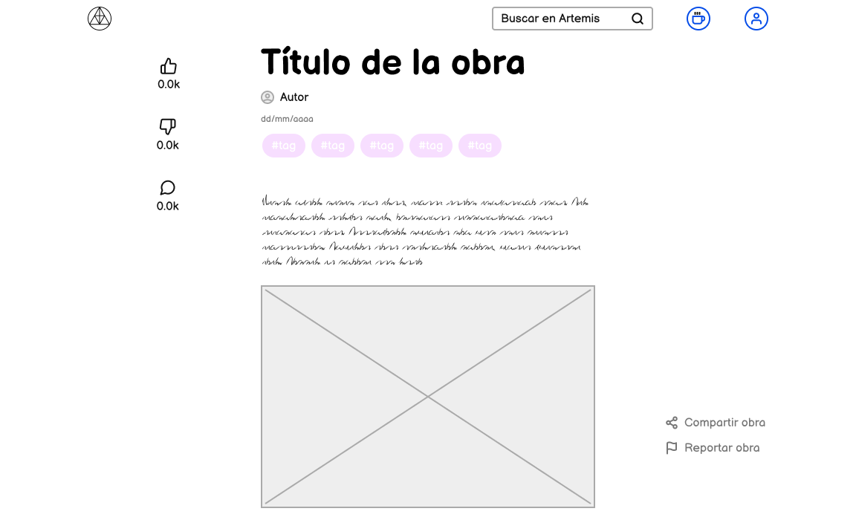

### Modificar obra propia

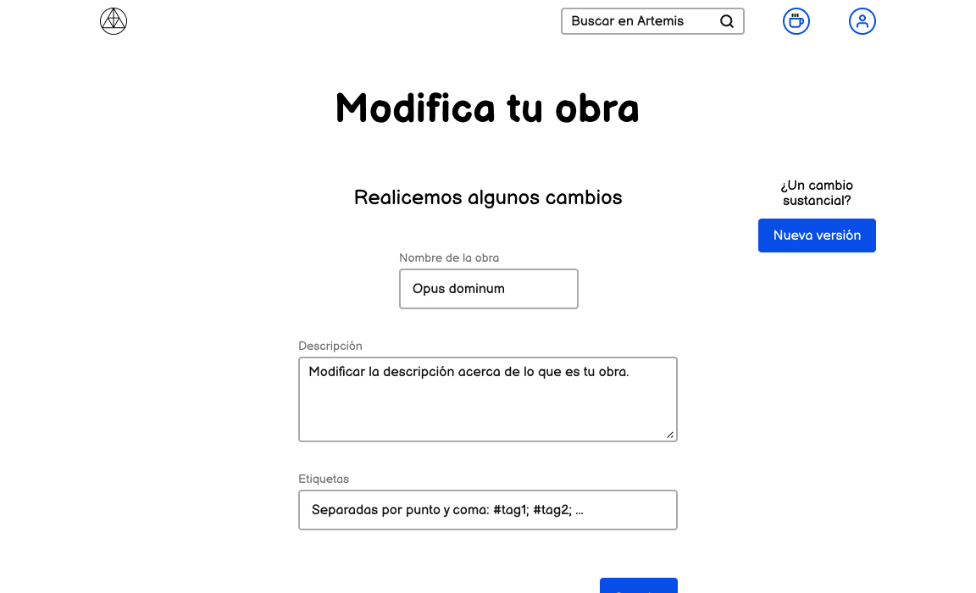

## Subir obra

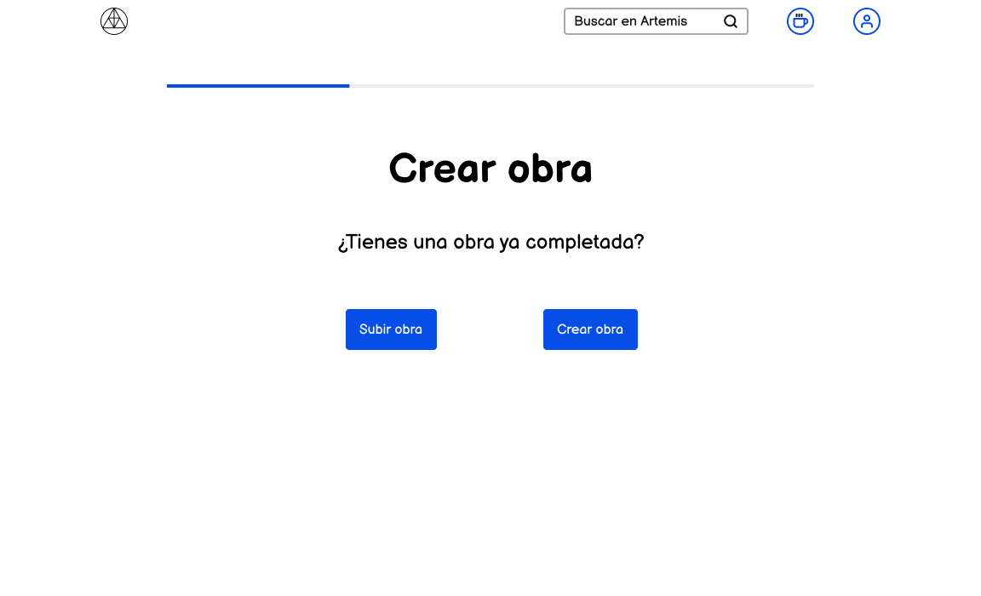

### Subir archivo

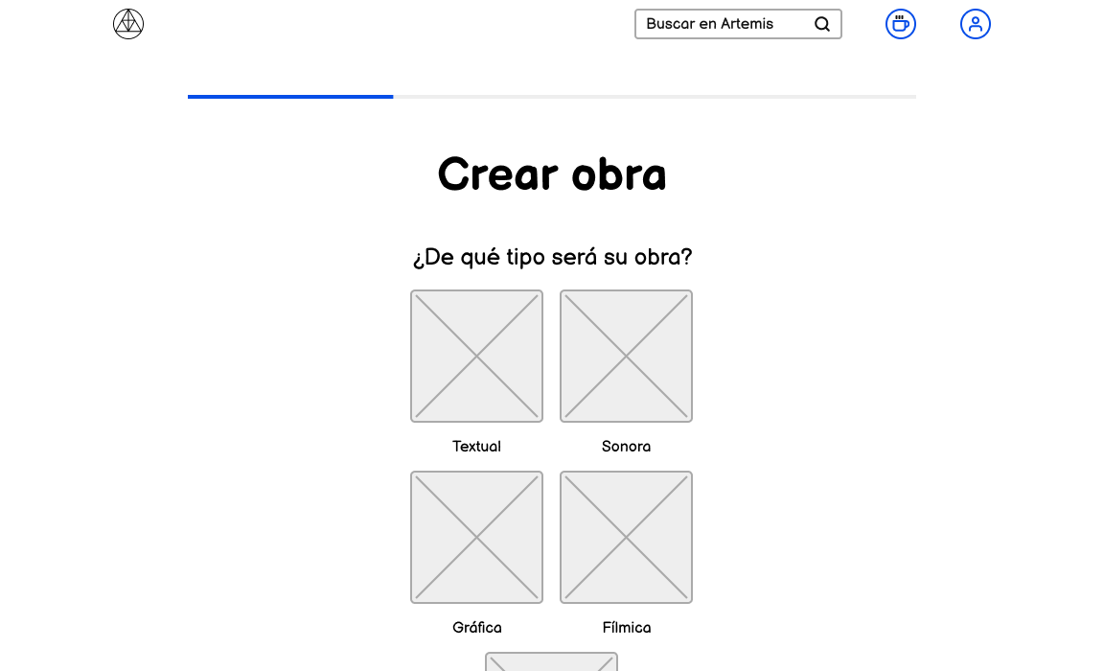

### Detalles finales

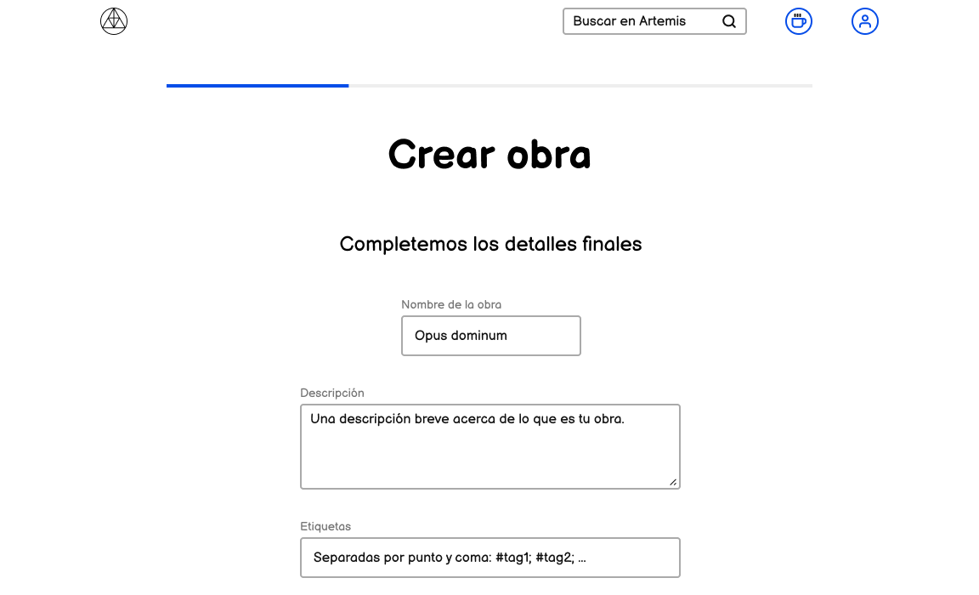

## Obras propias

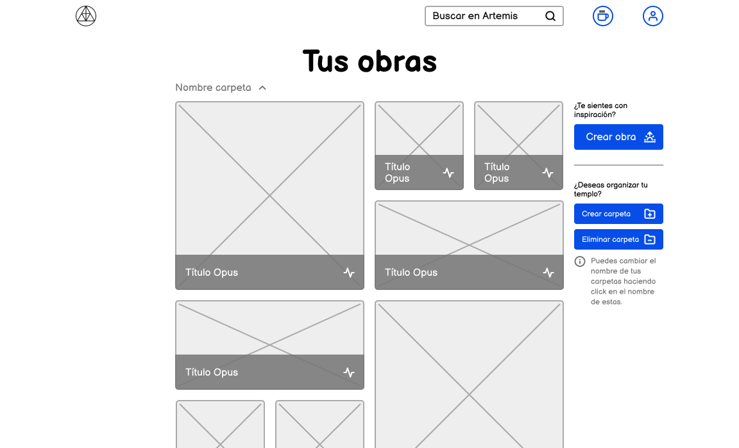

## Perfil

### Perfil propio

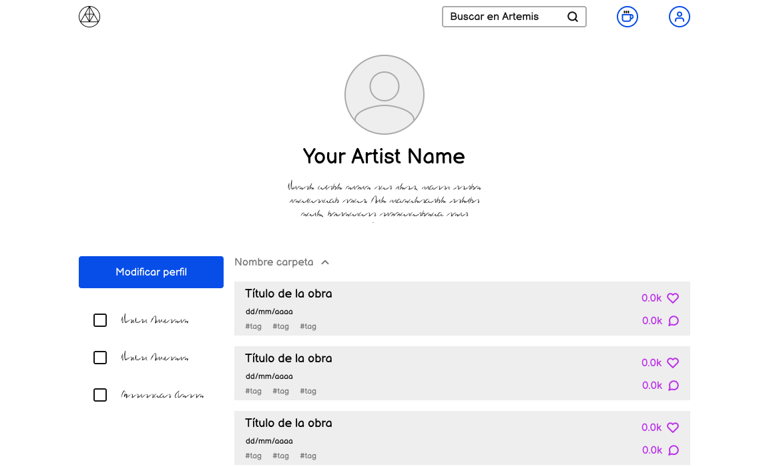

### Perfil de tercero

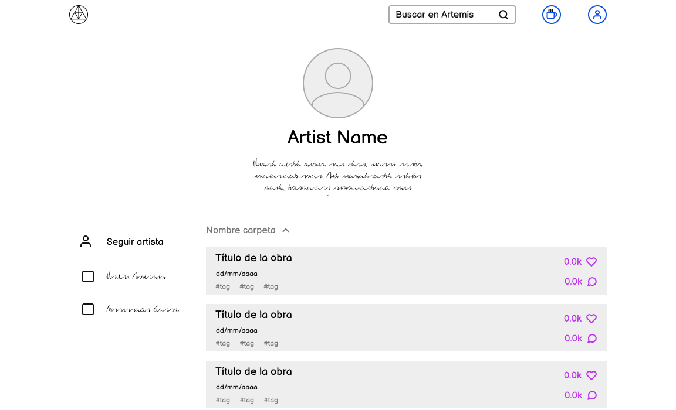

### Modificar perfil

